Краткое руководство пользователя по работе с ЭЦП КриптоПро JCP 1.0.54.

Москва 2015
- Внимание: правило именование файлов с сертификатоми, предназначенных для установки на тестовый или производственный контур: в имени файлов должно присутвовать название организации, которой пренадлежит клиенский сертификат, например, для организации «ООО Партнер», имена файлов должны быть следующим:
OOO_Partner_client.crt
OOO_Partner_root.cer
Имена вида: client.crt или root.cer и подобные не допустимы.
- Установка КриптоПро JCP 1.0.54.

Последовательность установки и настройки электронных подписей
- Установить JDK 7u21;
- Установить и настроить JCP;
- Установить корневой сертификат Центра сертификации;
- Отправить готовый запрос на генерацию тестового ключа ЭП.
Проверить работоспособность установленных крипто-механизмов.
Установка JDK 7u21:
Установить JDK 7u21, в соответствии с разрядностью ПК (32-bit или 64- bit).
Установка КриптоПро JCP 1.0.54
- Установить JCP 1.0.54
- Запустить командную строку от имени Администратора:
  - Путь -> Строка поиска -> cmd ->нажать правой кнопкой мыши, выбрать пункт меню «Запуск от имени Администратора».
  - В командной строке выполнить команду с указанием расположения ПО JCP. «Название диска :», нажать «Enter» Пример: С: (рисунок 1).
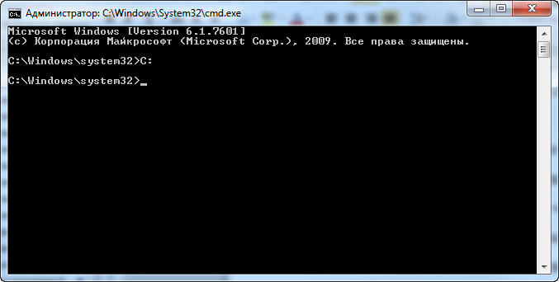
Рисунок 1 – Командная строка cmd
- Ввести команду «cd», указать путь к папке с устанавливаемым модулем JCP, нажать «Enter». Пример: cd C:\jcp.1.0.54\lib (рисунок 2).
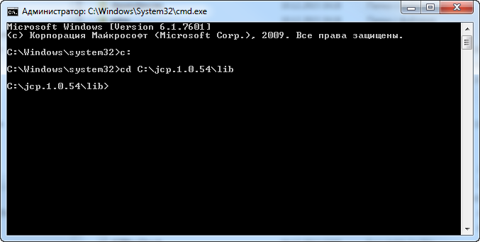
Рисунок 2 – Путь к папке
Установка JCP
- Прописать команду «Install.bat «пробел» путь к установленной ранее ПО Java JDK, нажать «Enter». Пример: Install.bat “C:\Program Files (x86)\Java\jdk1.7.0_21”. Путь необходимо взять в “кавычки” (рисунок 3).
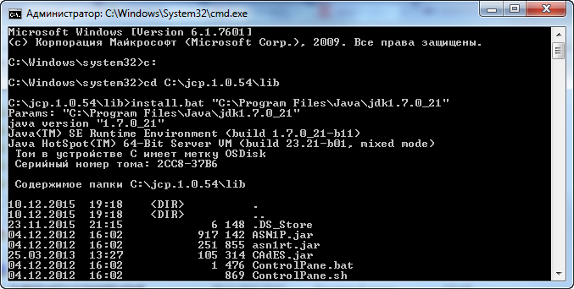
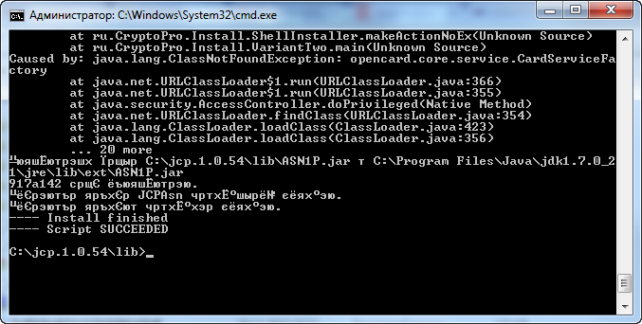
Рисунок 3 – Выполнение установки ПО
- Произведется установка программного обеспечения.
Запустить выполнение модуля JCP.
- Выполнить команду ControlPane.bat «пробел» путь к установленной ранее ПО Java JDK, нажать «Enter». Пример: ControlPane.bat “C:\Program Files (x86)\Java\jdk1.7.0_21”.
- Откроется окно настройки КриптоПРо JCP (рисунок 4)
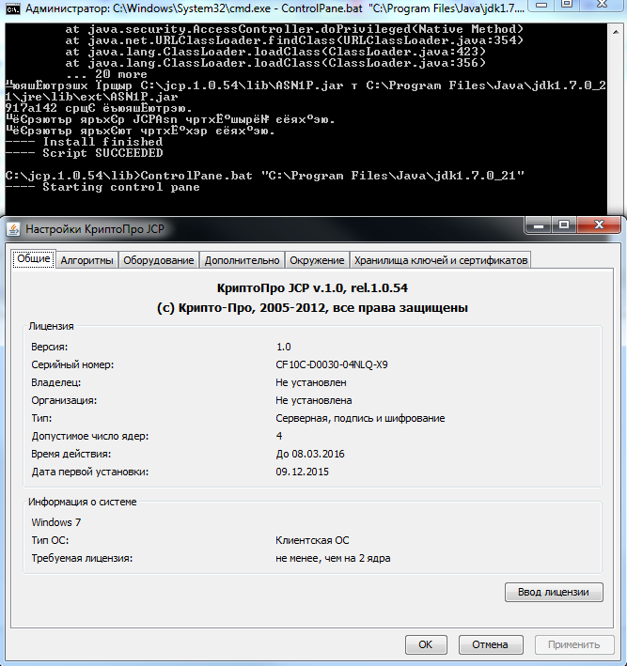
Рисунок 4 – Настройка КриптоПро JCP
Добавление сертификата в контейнер.
- Перейти на закладку «Хранилище ключей и сертификатов» двойным щелчком мыши открыть «Контейнер HDImageStore», нажать кнопку «Создать» (рисунок 5)
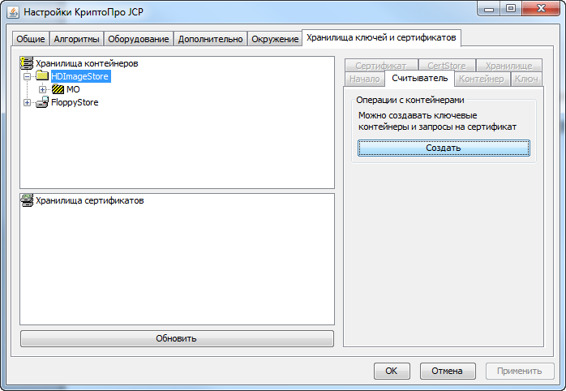
Рисунок 5 – Контейнер HDImageStore
- Откроется окно «Генерирования ключей» (рисунок 6). В окне указать «Имя нового контейнера», установить ч\б «Ключ подписи» и «Пароль», ввести в поле «Пароль» личный пароль ЛПУ. Нажать кнопку «Создать».
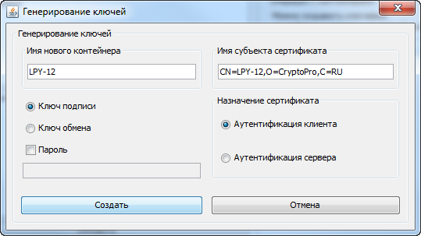
Рисунок 6 – Генерирование ключа
- В открывшемся окне проставить ч\б BASE64 (рисунок 7). Нажать кнопку «Сохранить».
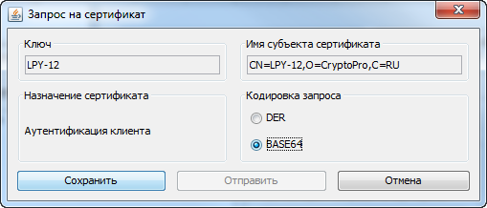
Рисунок 7 – Запрос на сертификат
- Выбрать путь сохранения файла, указать название файла. Появиться сообщение «Генерирование и запись завершены». Нажать «Ок». Запись добавиться в контейнер (рисунок 8).
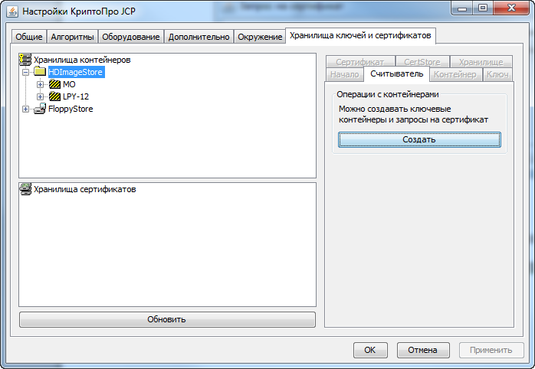
Рисунок 8 – Добавление записи в контейнер
  - Переименовать файл, добавив расширение *.txt. Открыть файл с помощью блокнота, скопировать сообщение.
  - Перейти по ссылке https://www.cryptopro.ru/certsrv/ , выбрать второй пункт Отправить готовый запрос PKCS#10 или PKCS#7 в кодировке Base64.
  - Вставить скопированное сообщение в поле запроса, нажать кнопку «Выдать». Нажать на ссылку Загрузить сертификат, выбрать сертификат, нажать кнопку «Сохранить».
  - Перейти в Хранилище контейнеров, выбрать созданный контейнер, ввести пароль, появиться сообщение о замене сертификата, нажать кнопку «Ок». Щелкнуть мышью по контейнеру, ввести пароль. В контейнере отобразиться ключ и сертификат (рисунок 9).
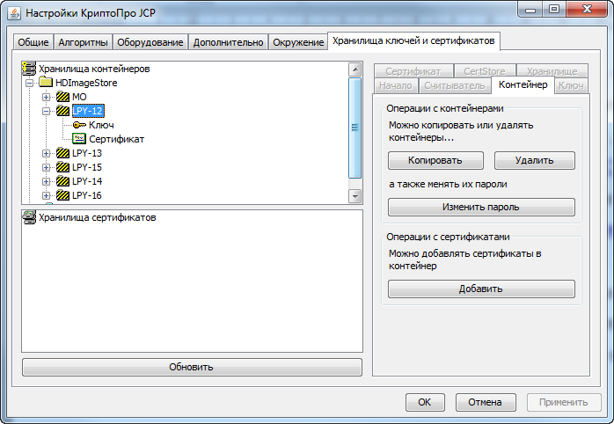
Рисунок 9 – Ключ и сертификат добавлены в контейнер

- Инструкция по импорту ключей КриптоПро

Для работы в АРМ ЛПУ с ключами КриптоПро необходимо разместить их в хранилище контейнеров КриптоПро JCP. При этом изначально ключи могут храниться в следующих форматах:
- файлы в формате реестра Windows «.reg»;
- файлы на файловой системе в виде директории с наименованием «.000»;
- контейнеры ключей в КриптоПро CSP (физически расположены в реестре ОС Windows).

В настоящей инструкции описан процесс импорта ключей из файлов реестра «.reg» в КриптоПро CSP с последующим импортом в КриптоПро JCP, с которым работает АРМ ЛПУ. В общем виде процедура импорта ключей в КриптоПро JSP выглядит следующим образом:
- Получить reg-файлы ключей от заказчика.
- Импортировать reg-файлы ключей на рабочую станцию с КриптоПро CSP.
- Экспортировать контейнер ключей из КриптоПро CSP на файловую систему.
- Импортировать контейнер ключей в КриптоПро JCP на рабочей станции с АРМ ЛПУ.

Выполните следующие действия:
- Получите от заказчика reg-файлы с ключами и сохраните их на файловую систему с установленным СПО КриптоПро CSP.
- Откройте в текстовом редакторе полученный reg-файл с ключом и найдите строку с веткой реестра вида:
[HKEY_LOCAL_MACHINE\SOFTWARE\Wow6432Node\Crypto Pro\Settings\USERS\{SID}\Keys\{KEYNAME}] – для 64-разрядной версии Windows
или
[HKEY_LOCAL_MACHINE\SOFTWARE\Crypto Pro\Settings\USERS\{SID}\Keys\{KEYNAME}] – для 32-разрядной версии Windows
- Вместо SID укажите свой собственный SID, который можно посмотреть в ветке реестра (в зависимости от разрядности ОС Windows):
HKEY_LOCAL_MACHINE\SOFTWARE\Wow6432Node\Crypto Pro\Settings\USERS
или
HKEY_LOCAL_MACHINE\SOFTWARE\Crypto Pro\Settings\USERS
Для просмотра реестра необходимо от имени администратора запустить команду regedit:
Пуск, Выполнить, regedit
Также SID текущего пользователя можно узнать, выполнив команду:
whoami /user
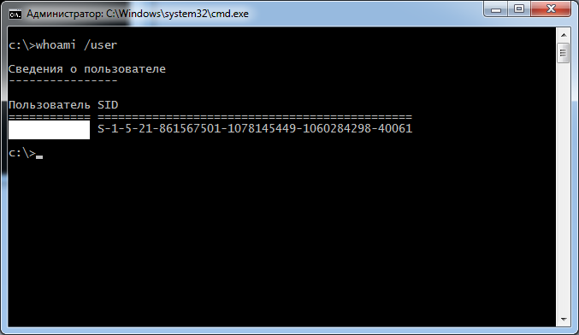

После изменения сохраните reg-файл.
- Импортируйте ключ в реестр, дважды щёлкнув на изменённом reg-файле. Теперь этот контейнер ключей распознаётся в КриптоПро CSP.
- Откройте КриптоПро CSP, перейдите на вкладку «Сервис» и в разделе «Контейнер закрытого ключа» нажмите кнопку «Протестировать…».
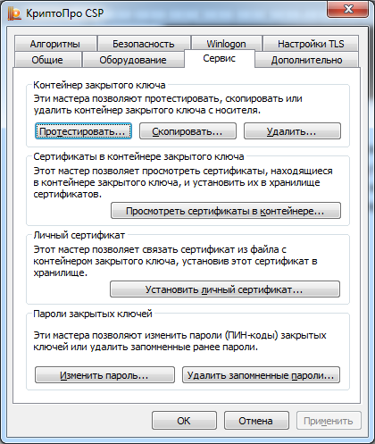
- В открывшемся окне из считывателя «Реестр» выберите контейнер ключей, импортированный на предыдущем шаге, и нажмите кнопку «Далее». В случае успешного выполнения будет показана информация о контейнере закрытого ключа.
- Для переноса контейнера закрытого ключа из КриптоПро CSP на файловую систему необходимо наличие внешнего накопителя типа USB Flash Drive. Однако не всегда есть возможность подключить к рабочей станции внешний накопитель, например, в том случае, если работа осуществляется на удалённой машине. В таком случае рекомендуется выполнить эмуляцию работы внешнего накопителя при помощи утилиты ImDisk Virtual Disk Driver. Дальнейшие шаги описывают работу именно с этой утилитой.
http://www.ltr-data.se/files/imdiskinst.exe
- Установите ImDisk Virtual Disk Driver на рабочую станцию, на которой расположено СПО КриптоПро CSP. В результате успешной установки должен появиться пункт «ImDisk Virtual Disk Driver» в панели управления:
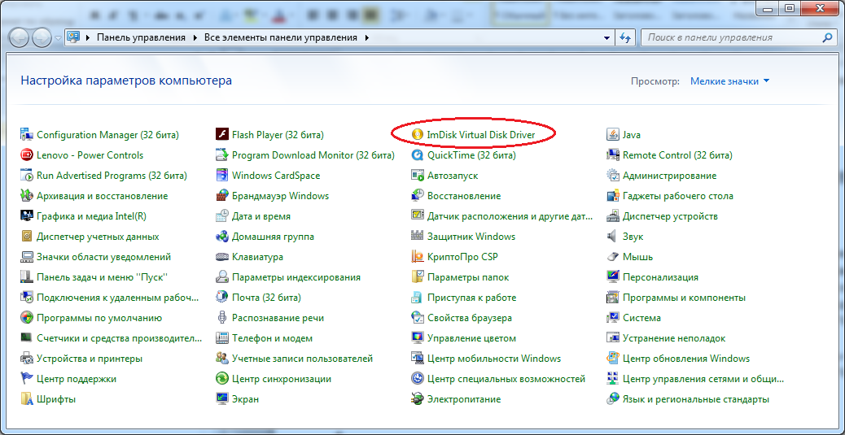
- Запустите утилиту ImDisk Virtual Disk Driver и в открывшемся окне нажмите кнопку «Mount new…».
- Задайте параметры эмулируемого диска, указав размер. Также выберите пункты «Create virtual disk in physical memory» и «Removable media», после чего нажмите кнопку «OK»:
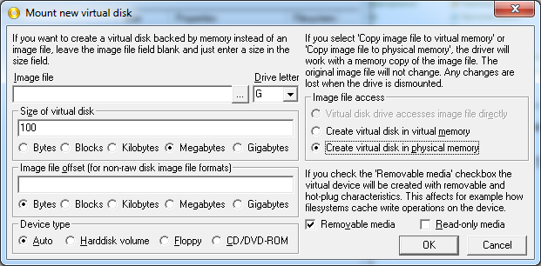
- После создания эмулируемого диска произойдёт его автоматическое монтирование. При запросе форматирования этого диска от ОС Windows подтвердите действие, задайте тип файловой системы NTFS:
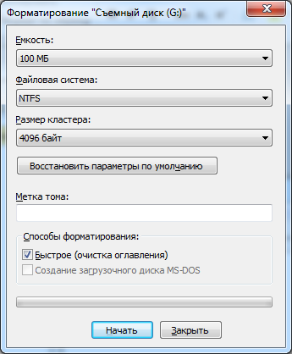
- После завершения форматирования диска откройте окно КриптоПро CSP, перейдите на вкладку «Сервис» и в разделе «Контейнер закрытого ключа» нажмите кнопку «Скопировать…».
- В открывшемся окне выберите контейнер ключей для копирования, нажмите кнопку «Далее».
- В следующем окне задайте имя копии контейнера, нажмите кнопку «Готово». В открывшемся окне выберите эмулируемый диск и нажмите кнопку «OK»:
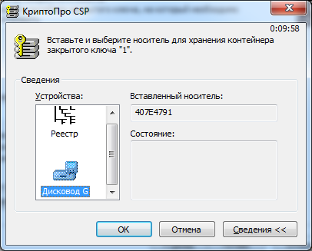
- Откройте в проводнике Windows эмулируемый диск. В корневой директории должен находиться контейнер закрытого ключа в виде директории с наименованием «.000».
- Перейдите в директорию КриптоПро JCP, выполнив команду:
cd C:\jcp.1.0.54\lib
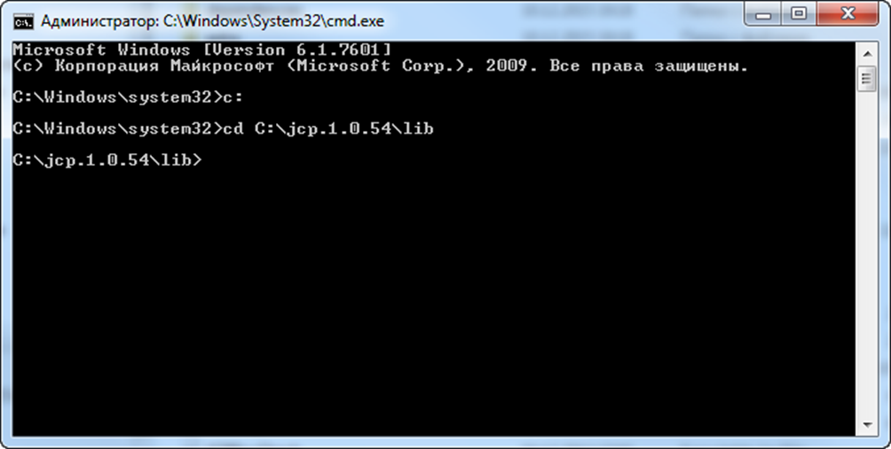

- Откройте панель управления КриптоПро JCP, выполнив команду, предварительно указав путь к JDK:
ControlPane.bat “C:\ Program Files\Java\jdk1.7.0_21”
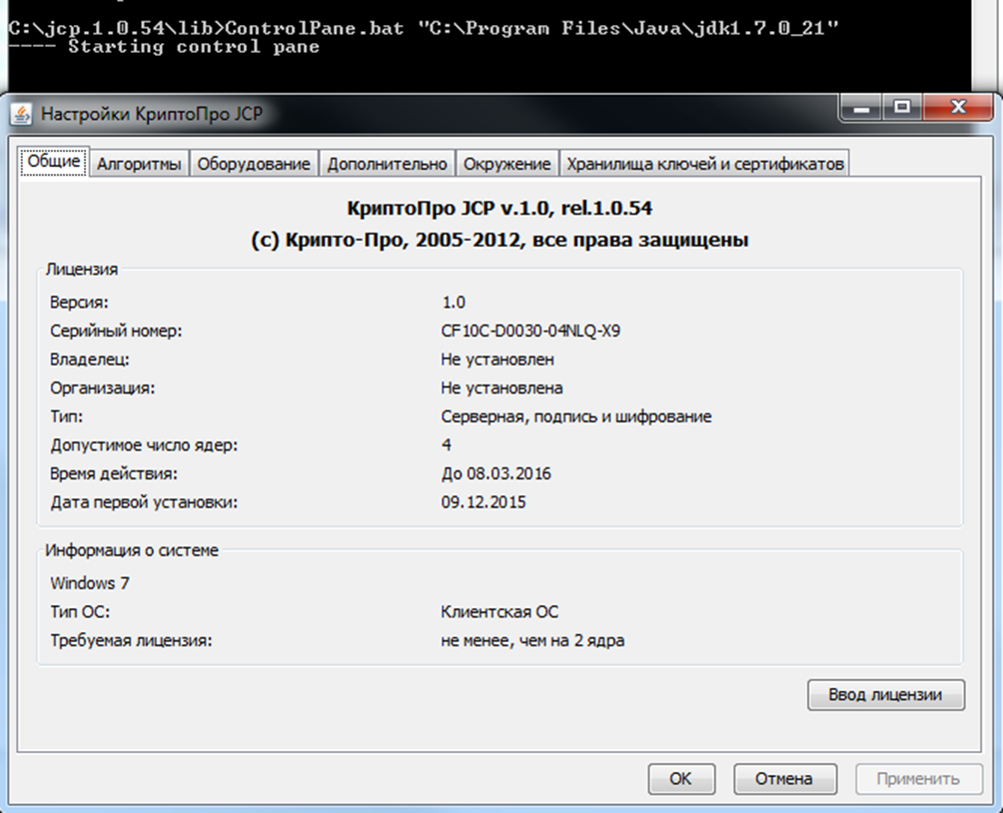

- Перейдите на вкладку «Оборудование» и сохраните путь из поля «Путь к HDImage».
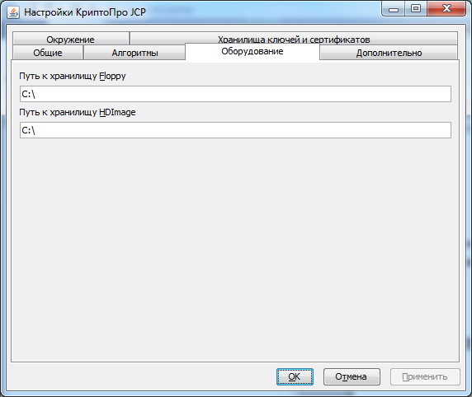
- Используя проводник Windows, скопируйте директорию с контейнером закрытого ключа из эмулируемого диска в директорию с хранилищем HDImage.
- В панели управления КриптоПро JCP перейдите на вкладку «Хранилища ключей и сертификатов», в разделе «Хранилища контейнеров» раскройте пункт «HDImageStore» и убедитесь, что новый контейнер появился в списке. При необходимости импортируйте в КриптоПро JCP необходимые сертификаты, в том числе и сертификат закрытого ключа.
- В окне утилиты ImDisk выберите эмулируемый диск и нажмите кнопку «Remove» для удаления созданного диска:
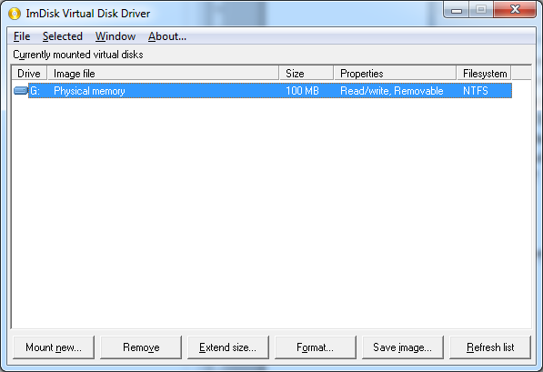
- Откройте АРМ ЛПУ и убедитесь, что сертификат, привязанный к новому контейнеру закрытого ключа, доступен пользователю.

